МДОАУ «Детский сад № 91 «Росинка» комбинированного вида г. Орска»

Региональный фестиваль игр "4D" - Университета Детства

СЦЕНАРИЙ
творческой площадки-свободные игры на резиночках
по формированию экологических представлений у детей

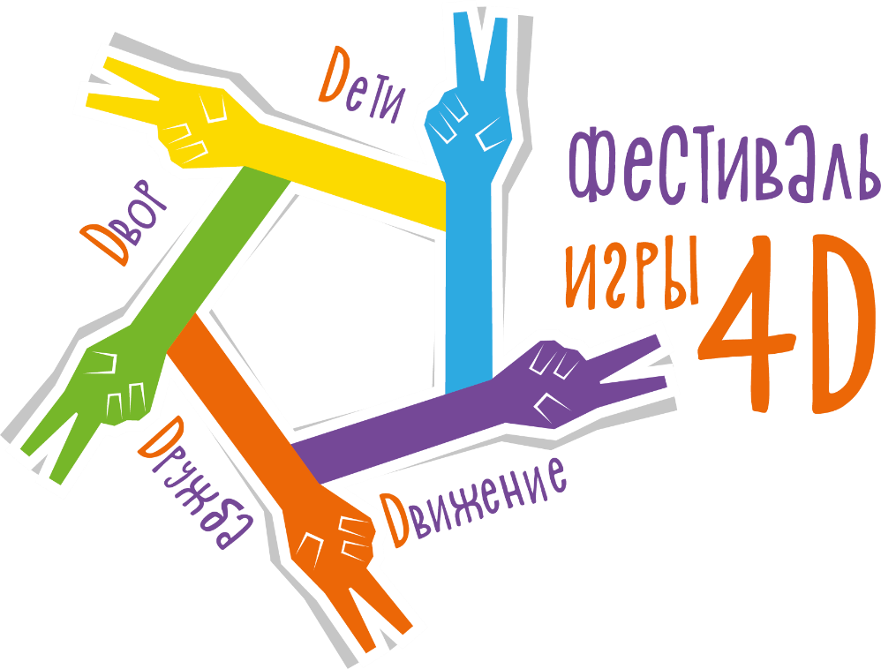

Подготовили: воспитатели ВКК
Абдрахманова Д.М.
Киселёва Е.А.

Орск, 2022

Дети входят на площадку № 5. На площадке звучит веселая детская музыка.
Площадка празднично украшена. Детей встречает Карлсон (Ведущий).
Наконец-то вы пришли!
И дорогу все нашли.
Вы умеете играть? - Да!
Так давайте начинать!
В путешествие пора!
Новым играм старт даем,
В путешествие идем.
Пусть на каждой остановке,
Станем сильными и ловкими.
Предлагаю вам сыграть в игру «Дед Мазай и зайцы».
Игра, на примере литературного героя, учит детей заботиться о животных, воспитывает желание помогать беззащитным. Также, как физическая игра, развивает ловкость, быстроту и координацию движений.
Оборудование: для игры понадобятся 3 резиночки, маски зайцев по количеству детей.
Карлсон: - Послушайте правила игры:
С одной стороны площадки очерчивается один общий «берег». На нём находятся зайцы. На противоположной стороне чертятся два или три круга - островки (пожеланию детей). Из числа игроков жребием выбираются спасатели (Дедушки Мазаи). Каждый стоит на своём островке, в руках у них резиночки («лодки», в которых они будут перевозить «зайцев»). По сигналу спасатели бегут к «зайцам», набрасывают на одного из них резиночку и перевозят на свой островок. Игра заканчивается, когда все «зайцы» будут спасены. По количеству спасённых определяется лучший из спасателей.
Карлсон: - Сегодня в нашем фестивале принимают участие команды самых ловких, самых быстрых, самых спортивных ребят!
Игра «Кто быстрее»
Цель: Развивать тонкие движения пальцев рук, скорость реакции, внимание, увлечь детей игрой, вызвать положительные эмоции.
Оборудование: карточки с заданиями, звонок, разноцветные резиночки для волос.
Описание: В игре участвует разное количество детей. Каждый ребёнок вытаскивает из общей стопки по карточке с заданием, и по команде все начинают надевать на свою руку (левую или правую, зависит от карточки) цветные резинки так, как это показано на рисунке. К примеру, на мизинец - оранжевую, потом жёлтую, на средний голубую, а потом на средний - зеленую и указательный -фиолетовую. Кто первый выполнил задание - нажимает кнопку звонка (хлопает в ладоши или говорит «Стоп игра!»).
Карлсон: Стойте! Дальше нет пути!
Без испытанья не пройти.
Вы заданья выполняйте
И тогда вперед шагайте.
Карлсон предлагает сыграть в подвижную игру «1,2,3,4,5, будем мы с тобой играть!» Цель: развивать быстроту реакции, ловкость, слуховое внимание, координацию движений.
Оборудование: резинка 2-2, 5 м завязанная за концы для образования круга.
Правила игры: Дети встают друг за другом, выбранной ногой в круг и натягивают резинку. Игроки идут по кругу, проговаривают считалочку:
1,2,3,4,5, будем мы с тобой играть
Небо, солнце, луг, цветы
Выходи из круга Ты!
После слова ТЫ дети должны выпрыгнуть из круга, тот, кто не выпрыгнул, т.е. на ком осталась резиночка выходит из игры. Игра продолжается до последнего игрока.
Игра «Разноцветные резиночки»
Цель: Упражнять в умении быстро бегать.
Приготовления к игре:
Для игры среди участников выбирают одного ведущего-продавца и одного покупателя-монаха, остальные дети становятся участниками, стоят в кругу. Продавец отдает каждому ребенку резиночку для волос разного цвета. Монах-покупатель не должен знать цвета резиночек.
Ход игры:
Вариант 1:
Монах приходит в магазин резиночек и обращается к продавцу:
- Я монах в синих штанах, пришел за резиночкой.
- За какой?
Монах называет цвет резиночки (например, голубой). Если такой резиночки нет, то продавец отвечает:
- Нет такой! Скачи по голубой дорожке, на одной ножке, найдешь сапожки, поноси, да назад принеси!
Задания для монаха могут быть разные: проскакать на одной ножке, пройти уточкой, вприсядку или как-то по другому.
Если названная резиночка в магазине присутствует, то продавец отвечает монаху:
- Есть такая!
- Сколько стоит?
- Пять рублей (Монах громко хлопает по ладони продавца пять раз).
При последнем хлопке ребенок с названной резиночкой бежит вокруг беседки или вокруг остальных детей. Монах пытается ее догнать. Если он догоняет ребенка, то забирает у него резиночку, а пойманный ребенок становится покупателем-монахом и игра продолжается. Если же монах не смог поймать ребенка, то игра начинается сначала.
Вариант 2: Дать нескольким детям резиночки одного цвета.
Карлсон: Как здорово мы сегодня поиграли! Мне так понравилось играть, можно я буду приходить к вам играть каждый день?
Дети: - Да!
Звучит музыка. Дети получают медали с логотипом фестиваля 4д.
Карлсон: Вы довольны, детвора? (да)
Скажем вместе, дружно – да! (да)
Спасибо празднику! - «Ура»!
Дети: Ура!
Карлсон: В завершении нашего праздника приглашаю всех на веселый флешмоб.
Карлсон прощается с детьми

